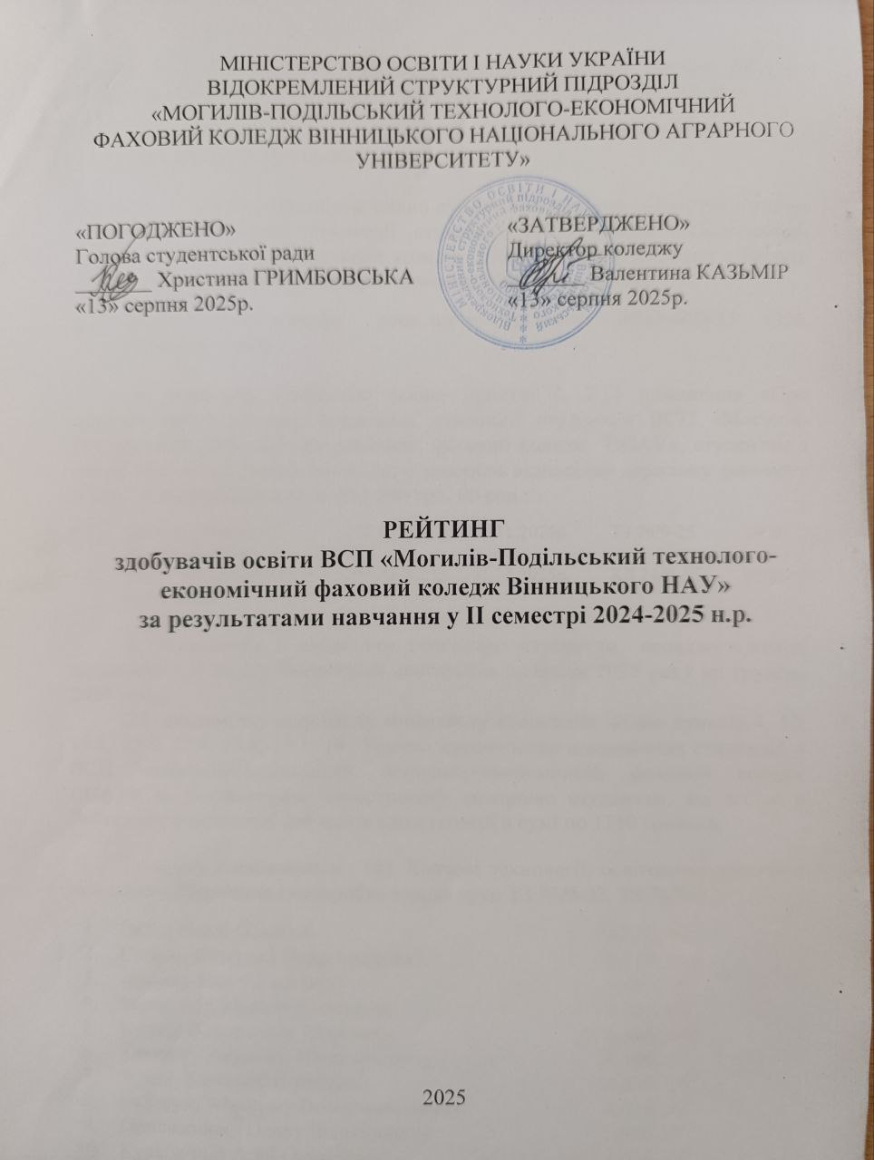

# **Рейтинг здобувачів освіти ІVкурсу спеціальності 181 Харчові технології, освітньо-професійної програми «Зберігання і переробка зерна» груп ТЗ 75/9-22, ТЗ 76/9-22 для розрахунку рейтингового балу претендентів на отримання академічної та соціальної стипендії за підсумками ІІ семестру 2024-2025 н.р.**

|  |  |  |  |  |  |  |  |  |  |  |  |  |
| --- | --- | --- | --- | --- | --- | --- | --- | --- | --- | --- | --- | --- |
| № з/п | Прізвище, ім’я,  по батькові студента | Соціальні пільги | Середній бал успішності за результатами семестрового контролю | Ваговий коефіцієнт середнього балу успішності у рейтинговому балі (Rнав · 0,9) | Показники для визначення додаткового балу | | | | | Разом Rдод | Ваговий коефіцієнт додаткового балу  (Rдод · 0,1) | Загальна рейтингова оцінка |
| Поведінка (R 1) | Громадська робота (R 2) | Науково-дослідна та творчо-пошукова робота(R 3) | Культурно-масова, соціальна робота (R 4) | Спортивна робота (R 5) |
| 1 | 2 | 3 | 4 | 5 | 6 | 7 | 8 | 9 | 10 | 11 | 12 | 13 |
| **АКАДЕМІЧНА** | | | | | | | | | | | | |
| 1. | Рирак Іван Романович |  | 5,00 | 4,50 | 1,00 | 0,80 | 0,80 | 0,40 | 1,00 | 4,00 | 0,40 | 4,90 |
| 2. | Вершок Оксана Віталіївна |  | 5,00 | 4,50 | 1,00 | 0,80 | 0,00 | 0,40 | 0,00 | 2,20 | 0,22 | 4,72 |
| 3. | Чайка Ольга Олегівна |  | 4,79 | 4,31 | 1,00 | 0,80 | 0,80 | 0,40 | 0,00 | 3,00 | 0,30 | 4,61 |
| 4. | Скоряк Катерина Володимирівна |  | 4,79 | 4,31 | 1,00 | 0,80 | 0,00 | 0,40 | 0,00 | 2,20 | 0,22 | 4,53 |
| 5. | Лисий Нікіта Ігорович |  | 4,57 | 4,11 | 1,00 | 0,80 | 0,00 | 1,00 | 1,00 | 3,80 | 0,38 | 4,49 |
| 6. | Маліцька Марина Вікторівна |  | 4,43 | 3,99 | 0,80 | 0,60 | 0,60 | 0,40 | 0,00 | 2,40 | 0,24 | 4,23 |
| 7. | Кушко Владислав Ігорович |  | 4,43 | 3,99 | 1,00 | 0,20 | 0,00 | 0,00 | 0,80 | 2,00 | 0,20 | 4,19 |
| 8. | Тимчук Артьом Миколайович | АТО | 4,29 | 3,86 | 0,80 | 0,40 | 0,80 | 0,40 | 0,00 | 2,40 | 0,24 | 4,10 |
| 9. | Луцик Катерина Валеріївна |  | 4,21 | 3,79 | 0,80 | 0,60 | 0,4 | 0,40 | 0,20 | 2,40 | 0,24 | 4,03 |
| 10. | Саїнчук Максим Володимирович |  | 4,21 | 3,79 | 0,80 | 0,40 | 0,0 | 0,40 | 0,80 | 2,40 | 0,24 | 4,03 |
| 11. | Присяжнюк Павло Віталійович |  | 4,21 | 3,79 | 0,80 | 0,40 | 0,0 | 0,40 | 0,20 | 1,80 | 0,18 | 3,97 |
| 12. | Кульбачна Анна Олексіївна |  | 4,14 | 3,73 | 0,80 | 0,60 | 0,0 | 0,40 | 0,20 | 2,00 | 0,20 | 3,93 |
| 13. | Воєвудский Микола Олегович | УБД | 4,14 | 3,73 | 0,80 | 0,40 | 0,00 | 0,00 | 0,80 | 2,00 | 0,20 | 3,93 |
| 14. | Дяченко Ілля Олександрович | ВПО | 4,14 | 3,73 | 0,80 | 0,20 | 0,00 | 0,40 | 0,20 | 1,60 | 0,16 | 3,89 |
| 15. | Каліновська Вікторія Володимирівна |  | 4,14 | 3,73 | 0,80 | 0,00 | 0,00 | 0,40 | 0,00 | 1.20 | 0,12 | 3,85 |
| 16. | Семенчук Вадим Андрійович |  | 4,00 | 3,60 | 0,80 | 0,00 | 0,60 | 0,20 | 0,00 | 1,60 | 0,16 | 3,76 |
| 17. | Кушнір Денис Дмитрович |  | 4,07 | 3,66 | 0,60 | 0.00 | 0,00 | 0,00 | 0,00 | 0,60 | 0,06 | 3,72 |
| **СОЦІАЛЬНА** | | | | | | | | | | | | |
| 18. | Ориховська Діна Володимирівна |  | 3,77 | 3,39 | 0,60 | 0,60 | 0,0 | 0,40 | 0,00 | 1,60 | 0,16 | 3,55 |
| 19. | Коваль Олександр Васильович |  | 3,86 | 3,47 | 0,60 | 0,00 | 0,00 | 0,00 | 0,00 | 0,60 | 0,06 | 3,53 |
| 20. | Христюк Ярослав Ярославович |  | 3,71 | 3,34 | 0,80 | 0,00 | 0,00 | 0,00 | 0,00 | 0,80 | 0,08 | 3,42 |
| 21. | Заяць Артем Андрійович |  | 3,21 | 2,89 | 0,40 | 0,00 | 0,00 | 0,00 | 0,00 | 0,40 | 0,04 | 2,93 |
| 22. | Сандул Роман Євгенійович |  | 3,14 | 2,83 | 0,80 | 0,40 | 0,00 | 0,00 | 0,00 | 1,20 | 0,12 | 2,95 |
| 23. | Гаврилець Максим Олександрович | УБД | 3,07 | 2,76 | 0,40 | 0,00 | 0,00 | 0,00 | 1,0 | 1,40 | 0,14 | 2,90 |
| 24. | Глухенький Артем Сергійович |  | 3,14 | 2,83 | 0,40 | 0,00 | 0,00 | 0,20 | 0,00 | 0,60 | 0,06 | 2,89 |
| 25. | Мержієвський Олександр Олександрович |  | 3,07 | 2,76 | 0,60 | 0,20 | 0,00 | 0,00 | 0,20 | 1,00 | 0,10 | 2,86 |
| 26. | Мудрак Ігор Сергійович |  | 3,07 | 2,76 | 0,40 | 0,00 | 0,00 | 0,00 | 0,00 | 0,40 | 0,04 | 2,80 |
| 27. | Лічман Андрій Юрійович |  | 3,07 | 2,76 | 0,40 | 0,00 | 0,00 | 0,00 | 0,00 | 0,40 | 0,04 | 2,80 |
| 28. | Басюк Анастасія Олександрівна |  | 3,07 | 2,76 | 0,40 | 0,00 | 0,00 | 0,00 | 0,00 | 0,40 | 0,04 | 2,80 |
| 29. | Галій Данило Володимирович |  | 3,00 | 2,70 | 0,60 | 0,40 | 0,00 | 0,00 | 0,00 | 1,00 | 0,10 | 2,80 |
| 30. | Худяков Артем Вікторович |  | 3,07 | 2,76 | 0,20 | 0,00 | 0,00 | 0,00 | 0,20 | 0,40 | 0,04 | 2,80 |
| 31. | Станіславчук Вікторія Миколаївна |  | 3,00 | 2,70 | 0,40 | 0,00 | 0,00 | 0,00 | 0,00 | 0,40 | 0,04 | 2,74 |
| 32. | Продан Петро Володимирович |  | 3,00 | 2,70 | 0,40 | 0,00 | 0,00 | 0,00 | 0,00 | 0,40 | 0,04 | 2,74 |
| 33. | Мізернюк Андрій Євгенійович |  | 3,00 | 2,70 | 0,20 | 0,00 | 0,00 | 0,00 | 0,00 | 0,20 | 0,02 | 2,72 |